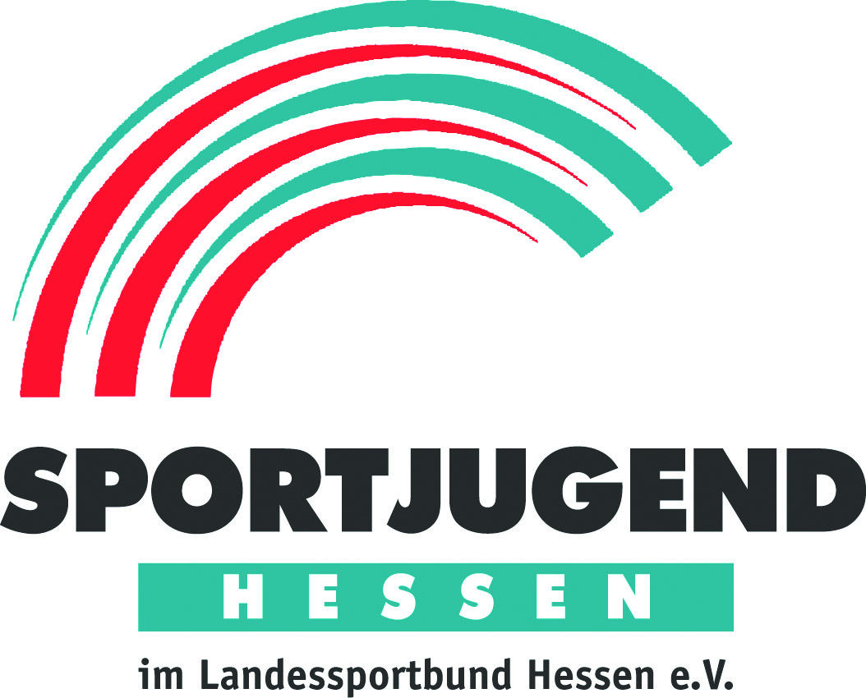

Förderantrag

Kooperation Schule - Sportverein im Programm Sportarten im Ganztag

Schuljahr: 2014/15

Bitte bis 15.07.2014 senden an: Sportjugend Hessen, Otto-Fleck-Schneise 4,
60528 Frankfurt; Fax: 069.69 59 01 75; Mail: schule@sportjugend-hessen.de

Titel der Maßnahme:

Die nachfolgenden Kooperationspartner beantragen die Förderung der o.g. Maßnahme.

1. Kooperationspartner

Schule
Name der Schule:

Schulform:

Anschrift:

Telefon / Fax / Mail:

Ansprechpartner/in:

Verein
Name Verein:

lsbh-Nr./Sportkreis:

Anschrift:

Telefon / Fax / Mail:

Vereinsvorsitzender:

Übungsleiter/in
Name:

Anschrift:

Telefon / Fax / Mail:

Qualifikation:

2. Umsetzung der Maßnahme
Die Maßnahme muss einen starken inhaltlichen Bezug zur Fachsportart haben.

Zielsetzungen:

Zielgruppe(n):

Inhaltliche Schwerpunkte und Sportartbezug:

3. Hinweise zum Programmverfahren:
- Eine Doppelförderung aus öffentlichen Mitteln (Landesprogramm oder kommunale Förderung) ist ausgeschlossen.
- Die für das Sportangebot verantwortliche Person sollte mindestens im Besitz einer C-Lizenz oder vergleichbaren Qualifikation sein.
- Die Abgabe des Stundennachweis-Formulars und die Zahlung des Förderbetrags erfolgen halbjährig.
- Die Partner verpflichten sich zur Abgabe des Auswertungsbogens zum Ende des Förderjahres.

Datum / Stempel / Unterschrift Verein Stempel / Unterschrift Schule

Genehmigt und in das Programm „Sportarten im Ganztag“ aufgenommen:

Frankfurt, den Sportjugend Hessen

